
Centro de Investigación en Materiales Avanzados, S.C.
Unidad Monterrey

INFORMACIÓN CARPETA INFORMATIVA 2013

PROYECTOS
Proyectos de ciencia básica vigentes a la fecha

Proyectos vigentes de investigación científica y/o desarrollo tecnológico

Fondo | Origen | Financiamiento | Nombre Proyecto | Monto Autorizado | Tipo de Investigación
Vinculación | Nacional | Pumex | Desarrollo de Espuma de baja densidad con reforzamiento mecánico | $ 2,803,215.85 | Aplicada
Vinculación | Nacional | Conagra foods | Maquina Gourmet Palomitas – Pop Art | $ 2,200,000.00 | Aplicada
Vinculación | Nacional | Nutec Fibratec | Innovación y Desarrollo de Fibras  Cerámicas Reforzadas con Nanopartícula Funcionalizadas  Resistentes a Altas Temperaturas | $ 4,067,081.30 | Aplicada
Vinculación | Nacional | Cuprum | Aplicación de las técnicas de optimización estructural y desarrollo de materiales para el diseño e ingeniería de una escalera ligera tipo extensión | $ 2,573,091.12 | Aplicada
Vinculación | Nacional | 3G / Maq Rey | Laboratorio de prototipado de geometrías avanzadas para Smart Probes de pitot en aeronaves mediante desarrollo de recubrimientos nanoestructurados para aumentar su vida útil. | $ 220,000.00 | Aplicada
Vinculación | Nacional | SIGUE / RAMSA | Estudio Termodinámico de la modificación de aceros con micro-aleantes para aumentar la resistencia a ciclos térmicos para piezas de fundición | $ 1,493,793.92 | Aplicada
Vinculación | Nacional | Key Química | Desarrollo de una formulación anti-bacterial de base nanotecnológica para superficies duras | $ 1,677,043.00 | Aplicada
Vinculación | Nacional | Cinética Química | Producción sustentable avanzada de polímeros inorgánicos de aluminio: desarrollo de productos globalizables, integración tecnológica de insumos, aprovechamiento y beneficio del hidrógeno generado | $ 293,704.90 | Aplicada
Vinculación | Nacional | Rotoinnovacion | Contenedor para la agroindustria de polietileno nanopartícula con mayor resistencia a flexión, tensión e impacto | $ 779,416.18 | Aplicada
Vinculación | Nacional | Rubio pharma | Consolidar infraestructura en Laboratorios de Medicina Molecular, Bionanotecnología y Células Madre para desarrollo de Nanomedicina | $ 1,404,361.37 | Aplicada
Vinculación | Nacional | SIGMA | Incrementar capacidades tecnológicas de la empresa para el desarrollo de una nueva plataforma de empaques innovadores para mejorar la competitividad de la empresa | $ 351,076.00 | Aplicada

PROYECTOS INSTITUCIONALES APROBADOS

- Mediante el FONDO MIXO DEL ESTADO DE NUEVO LEON, en su convoctoria C-47 se solicito recurso para el seguimiento de obra de la tercera etapa de la Unidad Monterrey, cuyo monto total aprobado fue de $7,500,000.00.

- Mediante los Apoyos a Centros de Investigación Públicos, dentro de la Convocatoria de Fortalecimiento y Consolidación de la Infraestructura Científica y Tecnológica de los Centros Públicos de Investigación CONACYT 2013-1 por medio de la cuál se solicito recurso para equipamiento de la Unidad Monterrey, cuyo monto total aprobado fue de $8,000,000.00.

VINCULACIÓN CON LA INDUSTRIA

Durante el 2013, se contaron con 15 proyectos y 161 servicios vinculados con la Industria, a través de diversos Fondos tales como Estímulos a la Innovación, Fondo Mixto NL y por recursos propios. El monto total de ingreso facturado por estos concepto de proyectos ha sido de $20,543,616.28 M.N. A continuación se muestra desglose de la información.

Tabla 1. Servicios y Proyectos Unidad Monterrey durante el 2013.
Actividades Vinculación |  | 2013
Solicitudes de Servicio |  | 161
Proyectos Innovación |  | 15
 | Servicios a la industria | $ 1,318,357.10
Ingresos Generados | Proyectos Innovación | $ 21,393,707.28
 | Ingresos por maestría | $ 6,728,420.88
 | Total | $ 29,440,485.26
Empresas | Empresas Atendidas | 76
 | Nuevas Empresas | 21
 | Académico | 8%
Sector Económico | Industrial | 92%

Acontinuación se muestran gráficos relacionados al comportamiento de los servicios y proyectos .

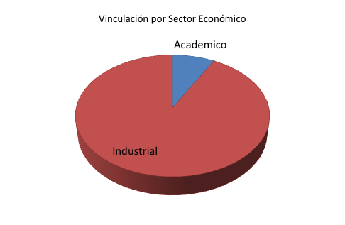

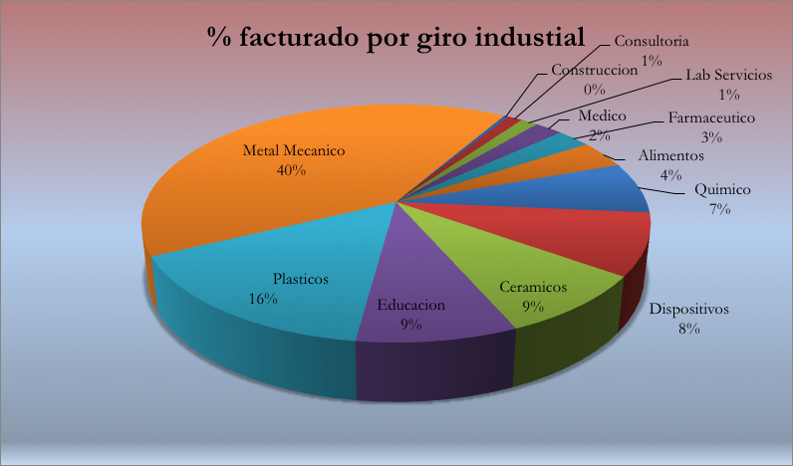

Servicios

Durante el 2013 se facturaron servicios por la cantidad de $ 1,318,357.10 M.N. Los servicios en Unidad Monterrey han ido creciendo contando con clientes recurrentes como TERNIUM DE MEXICO, PARKER INDUSTRIAL S. de R.L. y ENERTEC EXPORTS, quienes el año pasado fueron clave en el inicio de servicios en forma. Durante 2013 se han integrado a la cartera de nuevos clientes que han dado un nuevo empuje al área de Servicios tales como ADETRONICS, NGK CERAMICS, BARMEX, CALERAS BELTRAN, SUKARNE entre otros.

PARTICIPACIÓN EN CLUSTERS Y AERI´S

Durante el 2013 se participó activamente en el desarrollo de actividades con 4 de los 10 clústeres de Nuevo León.

- Clúster de Nanotecnología. Dentro del mismo se participa en los Comités de Innovación y Desarrollo de Capital Humano.

- Clúster Automotriz. Dentro de este clúster se participa en el Comité de Innovación y este año se trabajó en el Desarrollo de las sesiones de Planeación de Proyectos que se llevarán a cabo entre las empresas pertenecientes al mismo.

3) Clúster de Vivienda y Sustentabilidad.
Dentro de este clúster se participa en el Comité de Innovación, dando a conocer la infraestructura de CIMAV, para iniciar y madurar la colaboración con diversas empresas miembro.

- Aerocluster. En el clúster Aeroespacial se están iniciando pláticas y reuniones para dar lugar a proyectos dentro de este sector.

MAESTRÍA EN COMERCIALIZACIÓN DE CIENCIA Y TECNOLOGÍA

En Septiembre de 2013 termino la Quinta Generación de la Maestría en Comercialización de Ciencia y Tecnología. Esta generación estuvó conformada por un grupo de 25 personas provenientes de Industria, Centros de Investigación y Universidades, lo que representó un ingreso durante el 2013 de $ 6,728,420.88 M.N.

CONVENIOS
Actualmente el CIMAV ha establecido y se encuentran vigentes 51 diversos convenios con instituciones y empresas de los diferentes sectores industriales.

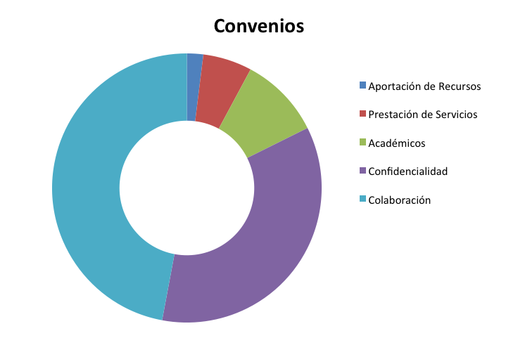

PERSONAL CIENTÍFICO Y TECNOLÓGICO

Durante el segundo semestre del 2013 se incorporó a la plantilla de investigadores el Dr. Pavel Vorobiev, mediante un proyecto de retención.

ARTÍCULOS PUBLICADOS

El número de artículos publicados en revistas indexadas con referee de carácter internacional durante el primer semestre del 2013 fue de 41.

- P.P. Horley, Yu. Vorobiev, V. R. Vieira, “Theoretical descriptionof cylindrical nano-structures, including pores in semiconductors” Physica E 51 (2013) 29- 36.

- A. Sukhov, P.P. Horley, C L. Jia, and J. Berakdar, “Magnetoelectric courpling in a ferroelectic7 ferromagnetic chain revealed by ferromagnetic resonance” Journal of Applied Physics 113(2013) 013908.

- L. Chotorlishvili, Z. Toklikishvili, A. Sukhov, P.P. Horley, V.K. Dugaev, V.R. Vieira, S. Trimper, and J. Berakdar, Thermally activated in-plane magnetization rotation induced by spin torque, Journal of Applied Physics 114 (2013) 123906.

- Mayén-Mondragón, R.; Yánez-Limón, J.M.; Moya-Canul, K. M.; Herrera-Gomez, A.; Vazquez-Lepe, M.; Espinoza-Beltrán, F. and López Beltrán, A. M. “Characterization of lead zirconate titanate (53/547) films fabricated by a simplified sol-gel acetic-acid route “J Mater Sci: Mater Electron 24 1981-1988 (2013)

- A. Arizmendi- Morquecho, A. Chávez-Valdez, C. H. Navarro, K. J. Moreno Performance evaluation of chitosan/hydroxyapatite composite coating on ultrahigh molecular weight polyethylene. Polymer Testing 32 (2013) 32-37.

- F. García–Vázquez, A. Aguirre, A. Arizmendi, H. M. Hernández–García, L. Santiago–Bautista, J. Acevedo and B. Vargas–Arista. Analysis of Weld bead parameters of overlay deposited on D2 steel components by plasma transferred arc (PTA) process. Materials Science Forum Vol. 755 (2013) pp 39-45.

- Natalia L. Cadena, Rodrigo Cue-Sampedro, Héctor R. Siller, Ana M. Arizmendi –Morquecho, Carlos I. Rivera- Solorio and Santiago Di–Nardo. Study of PVD in the Marching of Titanium Alloys. Materials (2013), 6, 2154; doi: 10.3390/ma6062143.

- G. K. Pedraza–Basulto, A. M. Arizmendi–Morquecho, J. A. Cabral Miramontes, A. Borunda–Terrazas, A. Martínez–Villafane, J. G. Chacón-Nava. Effect of Water on the Stress Corrosion Cracking Behavior of API 5L- X52 Steel in E95 Blend, Int. J. Electrochem, Sci., 8 (2013) 5421 -5437

- S. García-Villarreal, A. Chávez –Valdez, K. J. Moreno, C. Leyva, J. A. Aguilar – Martínez, A. Hurtado, A. Arizmendi – Morquecho. Microstuctural and Mechanical Characterization of Al-Zn-Si Nanocomposites Materials Characterization. Doi: 10.1016 / j. matchar.2013.06.019 aceptado. Reference: MTL7371.

- V. Morales-Nieto, C.H. Navarro, K.J. Moreno, A. Arizmendi-Morquecho, A. Chávez-Valdez, S. García-Miranda, J.F. Louvier-Hernández, Poly(methyl methacrylate)/carbonated hydroxyapatite composite applied as coating on ultra-high molecular weight polyethylene, Progress in Organic Coatings 76 (2013) 204– 208.

- J. C. Muñoz-Cesar, C. Torres-Torres, J. Moreno-Valenzuela, D. Torres-Torres, G. Urriolagoitia-sosa, M. Trejo- Valdez, “Identification of inhomogenous optical absorptive response by chaotic photonic signals in Au nanoparticles “ Measurement Science and Technology Vol. 24 (3), pp 8 (2013).

- Samuel Morales-Bonilla, Carlos Torres-Torres, Martín Trejo-Valdez, David Torres-Torres, Guillermo Urriolagoitia-Sosa, Luis-Héctor Hernández-Gomez, Guillermo Urriolagoitia-Calderón, “Engineering the optical and mechanical properties exhibied by a titanium diocide thin film with Au nanoparticles” Optica Applicata.

- J Juvert, A A González Fernández, A Morales-Sánchez, J Barreto, M Aceves, A Llobera, and C Domínguez, “DC electroluminescence efficiency of silicon rich silicon oxide light emitting capacitors”, Journal of Lightwave Technology 31 (17), 2913 (2013).

- N.D. Espinosa-Torres, J.F.J. Flores-Gracia, J.A. Luna-López, A. Morales-Sánchez, J.L. Sosa-Sánchez, J.C. Ramírez-García, “Modeling Optical and Electronic Properties of Silica Nano-Clusters in Silicon Rich Oxide Films”, Journal of Nano and Electronic Physics 5(3), 03004 (2013).

- N D Espinosa Torres, JFJ Flores Gracia, JA Luna López, JC Ramírez García, A Morales Sánchez, JL Sosa Sánchez, D Hernández de la Luz, F Morales Morales, “Ab Initio Molecular Orbital Calculation for Optical and Electronic Properties Evaluation of Small and Medium Size Silicon Nano-Clusters Found in Silicon Rich Oxide Films”, Journal of Modern Physics 4 (11B), 1 (2013)

- M Aceves-Mijares, N D Espinosa-Torres, F Flores-Gracia, A A González-Fernández, R. López-Estopier, S Roman, G Pedraza, C Domínguez, A Morales-Sánchez, C Falcony, “Composition and emission characterization and computational simulation of silicon rich oxide films obtained by LPCVD”, Surf. Interface Anal.. doi: 10.1002/sia.5212 (2013).

- A Morales-Sánchez, C. Dominguez, J. Barreto, M. Aceves- Mijares. L. Licea-Jiménez, J.A. Luna-López, J. Carrillo “Floating substrate luminescense from silicon rich oxide metal-oxide-semiconductor devices”. Thin Solid Films 531 (2013) 442-445.

- C. Aubery, C. Solans, S. Prevost, M. Gradzielski, M. Sanchez-Dominguez. Microemulsions as Reaction Media for the Synthesis of Mixed Oxide Nanoparticles – Relationships Between Microemulsion Structure, Reactivity and Nanoparticle Characteristics. Langmuir, 2013, 29, 1779- 1789.

- C. Tiseanu, B. Cojocaru, D.Avram, V. O. Parvulescu, A. V. Vela- Gonzalez, M. Sanchez-Dominguez. Isolated centres versus defect associates in Sm3+doped CeO2: a spectroscopic investigation. J. Physics D; Appl. Phys. 2013, 27,275302.
- A. Gonzalez-Perez, M. Sanchez-Dominguez. Changes in self-assemblies induced by temperature, concentration and light. Frontiers in Bioscience, Scholar, 2013, 5, 611-630

- Víctor M. Ovando-Medina, Piedad S. Piña-García, Miguel A. Corona-Rivera, Paola E. Díaz-Flores, René D. Peralta, Hugo Martínez-Gutiérrez, Tania E. Lara-Ceniceros. Semicontinuos heterophase polymerization of methyl methacrylate in the presence of reactive surfactant HITENOL BC10. Polymer Bulletin, 2012, 68, 2313-2322.

- V. H. Martinez- Landeros, G. Gutierres-Heredia, F.S. Aguirre-Tostado, M. Sotelo-Lerma, B.E. Gnade, M. A. Quevedo-Lopez, “Degradation of pentacen deposite don gold, aluminum and parylene surfaces: Impact of pentacene trickness”, Thin Solid Films 531, pp. 398-403 (2013).

- A. Carrillo-Castillo, F.S. Aguirre-Tostado, A. Salas-Villasenor, I. mejia, B.E. Gnade, M. Sotelo-Lerma, M. A. Quevedo-Lopez, “ EFFECT OF BATH DEPOSITION PARAMETERS ON THE GROWTH OF PbS THIN FILMS FOR TFTs AP´LICATIONS, chalcogenide Letters 10 (3), pp 105-1111- (2013),

- G. Gutierrez-Heredia, i. Mejia, N. Hernandez-Como, M. E. Rivas-Aguilar, V.H. Martinez-Landeros, F. S. Aguirre-Tostado, B. E. Gnade, M. A. Quevedo- Lopez, “ Low Temperature ZnO TFTs Fabrication with Al and AZO Contacts formflexible Transparent Application”, MRS Proccedings 1494 (2013)

- Israel Nieto Lopez, José Bonilla-Cruz, Mario Sanchez-Vazquez, “TiO2-g-TEMPO. A Theoretical and Experimental Study”, Macromolecular Symposia, 2013, 325-326,132.

- Yazmin I. Avila-Vega, Cesar C. Leyva-Porras, Marcela Mireles, Manuel Quevedo-López, Javier Macossay, José Bonilla-Cruz* “Nitroxide-functionalized graphene oxide from graphite oxide” CARBON 2013, 63, 376-389.

- Aron Torres-Huerta, Herbert Höpfl, Hugo Tlahuext, Irán F. Hernández- Ahuacti, Mario Sánchez, Reyna Reyes-Martínez, David Morales-Morales, “Dinuclear Macrocyclic Palladium Dithiocarbamates Derived from the Homologous Series of Aliphatic 1, x- Diamines (x = 4-10) “, European Journal Of Inorganic Chemistry, 2013, 61.

- Domingo Salazar-Mendoza, Jorge Cruz-Huerta, Herbert Höpfl, Irán F. Hernandez-Ahuactzi, Mario Sanchez, “ Macrocycles and Coordination Polymers Derive from Self-Complementary Tectons Base don N-Containing Boronic Acids”, Crystal Growth & Desing, 2013, 13,2441.

- Norma A. Celis, Raul Villamil-Ramos, Herbert Höpfl, Irán F. Hernández –Ahuactzi, Mario Sánchez, Luis S. Zamudio- Rivera, Victor Barba. “ Dinuclear Monomeric and Macricyclic Organotin Dithiocarbamates Derived from 1,10-Diaza- 18-crow-6 and 4,4.- Trimethylenedipiperdine”. European Journal Pf Inorganic Chemistry, 2013, 2912.

- Octavio J. Juárez-Sánchez, Nancy Perez-Peralta, Ronaldo Herrera-Urbina, Mario Sanchez, Alvaro Posada-Amarillas. “Structures and electonic properties of neutral (CuS)Ɲ clusters (N =1- 6): A DFT approach. Chemical Physics Letters, (2013) 570,132.

- José María Rivera, Raúl Colorado-Peralta, Daniel J. Ramírez, Mario Sanchez, Maria Esther Sanchez-Castro, “Synthesis, characterization, X-ray studies and DFT calculations of fused five–six and seven–six membered ring of new heterobicyclic system of boron compounds”, J. Mol. Struct., 2013, 1052, 24.

- Dinuclear Macrocyclic Palladium Dithiocarbamates Derived from the Homologous Series of Aliphatic 1,x-Diamines (x = 4–10). Aarón Torres-Huerta, Herbert Höpfl, Hugo Tlahuext, Irán F. Hernández-Ahuactzi, Mario Sánchez, Reyna Reyes-Martínez, David Morales-Morales. European Journal Of Inorganic Chemistry, 2013, 61.

- Sharity Morales-Meza&M. Esther Sanchez-Castro, Mario Sanchez, “Penta- and heteropentadienyl ligands coordinated to beryllium”, J. Mol. Model., 2013, 19, 5153.

- J.A. Aguilar-Martínez, M.A. Esneider Alcalá, M.B. Hernández, M.I. Pech-Canul and S. Shaji. Optimal parameters for synthesizing single phase spinel-type Co₂SnO₄ by sol-gel technique: structure determination and microstructure evolution. Journal Alloys and Compounds 2013, 574, 278-282.
- J.A. Aguilar-Martínez, M.I. Pech-Canul, C. Leyva-Porra, Edén Rodríguez and V. Iván Hernández. Effect of Co₃O₄ content and compaction pressing on the microstructure and electric properties of SnO₂-Sb₂O₅-Cr₂O₃ varistor ceramics. Ceramics International, 2013, 39, 8237-8243.
- J.A. Aguilar-Martínez, M.I. Pech Canul, M.B. Hernández, A.B. Glot, Edén Rodríguez and L. García Ortiz. Effect of sintering temperature on the electric properties and microstructure of SnO₂-Co₃O₄-Sb₂O₅-Cr₂O₃ varistor ceramic. Ceramics International, 2013, 39, 4407-4412.
- J.A. Aguilar-Martínez, M I Pech-Canul, M B Hernández, A B Glot, Edén Rodríguez and L. García Ortiz. Effect of Cr₂O₃ on the microstructure and non-ohmic properties of (Co, Sb)-doped SnO₂ varistors. Revista Mexicana de Física, 2013, 59 (2013) 6-9.
- A. Yu. Lyashkov, A.S Tonkoshkur, J.A. Aguilar-Martinez and A.B. Glot. ZnO-Ag ceramics for ethanol sensors. Ceramics International, 2013, 39, 2323-2330.
- Edén A. Rodríguez, G-Alan Castillo, Tushar K. Das, R. Puente-Ornelas, , Yadira González, Ana-María Arato and J.A. Aguilar-Martínez. MgAl₂O₄ spinel as an effective ceramic bonding in a MgO-CaZrO₃ refractory. Journal of the European Ceramics Society, 2013, 33, 2767–2774.
- C. Leyva-Porra, M.A. Esneider-Alcalá, A. Toxqui-Terán, A. Márquez-Lucero and J.A. Aguilar-Martínez. Effect of molding parameters on Young’s modulus of an injection molded low-density polyethylene (LDPE). Industrial & Engineering Chemistry Research, 2013, 52, 5666-5671.
- M.I. Mendivil, F.A. Sánchez, S. Martínez, D.I. García-Gutiérrez, J.A. Aguilar-Martínez, Alan Castillo and Sadasivan Shaji. Synthesis of Silver Nanoparticles and Antimony Oxide Nanocrystals by Pulsed Laser Ablation in Liquid Media. Applied Physics A: Materials Proccesing, 2013, 110, 809-816

ARTICULOS EN EXTENSO

El número de artículos en extenso durante el primer semestre del 2013 fue de 8

- González -Pérez, M. Sanchez-Domínguez. Changes in self-assemblies induced by temperatura, concentration and light. Frontiers in Bioscience, Scholar, 2013,5,611-630. Inexado en: PubMed, Index Medicus, MEDLINE, CrossRef.
- Carreño-Gallardo, C., Estrada-Guel, I., Leyva-Porras, C., López-Melendez, C., & Martínez-Sanchez, R. Nano-sized silicon dioxide reinforced aluminum alloy 2024-T6. Microscopy and Microanalysis, 2013, 19(S2), 1824-1825.
- C. Leyva-Porras, M. Miki-Yoshida C. Ornelas-Gutierrez, J.A. Aguilar-Martínez & M. García-Guaderrama. (2013). Determinación del tamaño de partícula de nanopartículas de TiOs policristalino utilizando el patrón de difracción de electrones. Memorias del XII Congreso Interamericano de Microscopia (CIASEM) 2013.
- C. Leyva-Porras, C. Ornelas, F. Paraguay, M. Bravo & M. Miki-Yoshida. (2013). Operación remota del microscopio electrónicos de transmisión JEOL JEM-2200FS. Memorias del XII Congreso Interamericano de Microscopia (CIASEM) 2013.
- Efraín López-Verdugo, Ana María Arizmendi-Morquecho, Alonso Romero Jabalquinto, Bárbara Bermúdez-Reyes, José Martín Herrera-Ramírez, Rafael Vargas-Bernal. Design Proposal to Develop a System to Monitor Temperature and Cosmic Radiation in CubeSat Life Cycles. Congreso Internacional de Ciencia y Tecnología Aeroespacial. Sociedad Mexicana de Ciencia y Tecnología Aeroespacial, A. C. (SOMECYTA). Guadalajara, Jal. México. 18-22 Noviembre de 2013.

- J.M. Torrescano-Alvarez, A. Chávez-Valdez, J. Alvarez-Quintana, A. Arizmendi-Morquecho. Fly ash/rare earth oxides nanocomposites for thermal barrier coatings produced by electrophoretic deposition. XXII International Materials Research Congress 2013. Symposium 1D Nanotechnology Enhanced Coatings. Agosto 11-15 2013, Cancún Q. Roo, México.

- Luis Alfredo Rochín Leyva, Ana Arizmendi Morquecho, David Torres Torres. Electrophoretic deposition of HA-Ag nanocomposite on titanium alloy using pulsing current for biomedical implants. XXII International Materials Research Congress 2013. Symposium 2A, Biomaterials for medical applications. Agosto 11-15 2013, Cancún Q. Roo, México.

- Mónica Aguilera Bustos, Ana Arizmendi Morquecho, Margarita Sánchez Domínguez. Functionalization of metal oxide nanoparticles with organosilanes for their application as anti-corrosion coatings. XXII International Materials Research Congress 2013. Symposium 1E, Nanostructured Materials and Nanotechnology. Agosto 11-15 2013, Cancún Q. Roo, México.

CAPÍTULOS DE LIBRO

El número total de capítulos de libros durante el primer semestre del 2013 fue de 5

- M. Sanchez-Dominguez, K. Permatin, C. Solans, M. Boutonnet. Oil-in-water microemulsions for the synthesis of nanocrystalline, mesoporous and ultrafine CeO2 powders, in Colloid and Interface Chemistru for Nanotechnology. Edited by Peter Kralchevski, Rinhard Miller anda Francesca Tavera. CRP Press, Taylor & Fracis, Boca Raton, FL, 2013. In press.
- R. Guerrero-Santos, E. Saldívar-Guerra, and J. Bonilla-Cruz Chapter 4 “FREE RADICAL POLYMERIZATION” in Handbook of Polymer Synthesis, Characterization, and Processing, First Edition. Eds. Enrique Saldívar-Guerra and Eduardo Vivaldo-Lima. 2013 John Wiley & Sons, Ltd. Published 2013 by John Wiley & Sons, Ltd. Pag. 65-83.
- José Bonilla-Cruz, Mariamne Dehonor, Enrique Saldívar-Guerra, and Alfonso González-Montiel Chapter 10 “POLYMER MODIFICATION: FUNCTIONALIZATION AND GRAFTING” in Handbook of Polymer Synthesis, Characterization, and Processing, First Edition. Eds. Enrique Saldívar-Guerra and Eduardo Vivaldo-Lima. 2013 John Wiley & Sons, Ltd. Published 2013 by John Wiley & Sons, Ltd. Pag. 205-223.
- P.P. Horley, L. Licea Jiménez, S.A. Pérez García, J. Álvarez Quintana, Yu.V. Vorobiev, R. Ramírez Bon, V.P. Makhniy and J. González Hernández, Thin Film Solar Cells: Modeling, Obtaining and Applications, in Application of Solar Energy, Radu Rugescu (Ed.), INTECH (2013).
- A Morales Sánchez, J Barreto, C Domínguez Horna, M Aceves Mijares, J A Luna López, and L Licea Jiménez, “Silicon nanoparticles-based light emitting capacitors”, Chapter 6, pp 119-136. Libro: Silicon based NanoMaterials, Springer (2013) ISBN 978-1-4614-8169-0.
Available from: http://www.springer.com/materials/nanotechnology/book/978-1-4614-8168-3

PATENTES

Método de preparación de óxido de titanio nanométrico en fase anatasa, a baja temperatura. Cesar Cutberto Leyva Porras, Alberto Toxqui Terán, Josué Amilcar Aguilar Martínez y Marco Leopoldo García Guaderrama. Expediente: MX/a/2013/012102, Fecha de Registro:17/10/2013, condición actual: Registro

FORMACIÓN DE RECURSOS HUMANOS

Actualmente, la Unidad Monterrey cuenta con 18 estudiantes de Doctorado y 20 de Maestría en Ciencia de Materiales. Así mismo la Unidad ha atendido a 40 estudiantes de Licenciatura mediante la realización de tesis, servicios y prácticas profesionales. A continuación se resumen lo anteriormente descrito.

FORMACIÓN DE RECURSOS HUMANOS
-Alumnos Activos (Total: 65)
Matricula | Nombre | Apellidos | Asesor
DCM0903013 | Adriana Marisol | Rangel Rodríguez | Liliana Licea Jiménez
DCM0809024 | Araceli | Campa Castilla | Ana María Arizmendi Morquecho
DCM1009013 | Gerardo | Gutiérrez Heredia | Francisco Servando Aguirre Tostado
DCM1202001 | Miguel Ángel | Velasco Soto | Sergio Alfonso Pérez
DCM1109009 | Rosa Elena | Ramírez García | Liliana Licea Jiménez
DCM1003005 | Víctor Hugo | Martínez Landeros | Francisco Servando Aguirre Tostado
DCM0909019 | Wilberth Antonio | Herrera Kao | Tania Ernestina Lara Ceniceros
DCM1303004 | Héctor | Martínez Martínez | Tania Ernestina Lara Ceniceros
DCM1303007 | Uriel | Márquez Lamas | José Bonilla Cruz
DCM1308014 | Josué Javier | Martínez Flores | Jaime Álvarez Quintana
DCM1308015 | María Antonia | Cardona Castro | Alfredo Morales Sánchez
DCM1308011 | Ángel | Fabián Mijangos | Jaime Álvarez Quintana
DCM1308012 | Arturo Adrián | Rodríguez Rodríguez | Margarita Sánchez Domínguez
DCM1308013 | Claudia Ivone | Piñón Balderrama | José Bonilla Cruz
DCM0903009 | Israel | Nieto López | José Bonilla Cruz
DN1202002 | Diego | Barrera Méndez | Margarita Sánchez Domínguez
DN1202001 | Paul Miguel | Arévalo Rodríguez | Eduardo Martínez Guerra
DN1303001 | Ana María | Torres López | Andrés Manuel Garay Tapia
MCM1108019 | Ana Elena | De la Paz Munguía | Jaime Álvarez Quintana
MCM1108032 | Germán | Vidal López | Margarita Sánchez Domínguez
MCM1108031 | Jeanette Marcela | Torrescano Álvarez | Ana María Arizmendi Morquecho
MCM1108017 | Jesús | Alcantar Peña | Eduardo Martínez Guerra
MCM1108028 | Luis Alfredo | Rochín Leyva | Ana María Arizmendi Morquecho
MCM1108020 | Martín Francisco | Jimenez Moreno | Francisco Servando Aguirre
MCM1108022 | Mishel | Morales Meza | Paul Horley
MCM1108016 | Mónica Ibeth | Aguilera Bustos | Ana María Arizmendi Morquecho
MCM1108027 | Obed | Ramírez Esquivel | Francisco Servando Aguirre
MCM1108025 | Ramsés | Ortiz Castro | Eduardo Martínez Guerra
MCM1108029 | Rodolfo Antonio | Rodríguez Dávila | Eduardo Martínez Guerra
MCM1108023 | Sharity | Morales Meza | Mario Sánchez Vázquez
MCM1208010 | Jesús Armando | León Gil | Jaime Álvarez Quintana
MCM1208008 | Marco Vinicio | Tovar Padilla | Jaime Álvarez Quintana
MCM1208009 | Raquel | Garza Hernández | Francisco Servando Aguirre Tostado
MCM1308007 | Edgar | Arellano Archán | José Bonilla Cruz
MCM1308009 | Jesús | Gutiérrez Menchaca | Francisco Servando Aguirre Tostado
MCM1308010 | Lidia | Peña Cabrera | Ana María Arizmendi Morquecho
MCM1308003 | Octavio | Luebbert Larios | Eduardo Martínez Guerra
MCM1308008 | Andrea Victoria | Vela González | Margarita Sánchez Domínguez
MCCCT1309001 | Francisco Javier | Banda Flores | NA
MCCCT1309002 | Raúl Iván | Barbosa Loubet | NA
MCCCT1309003 | Margarita | Guajardo Fuentes | NA
MCCCT1309004 | Addai | Guerrero Quiñones | NA
MCCCT1309005 | Nayeli del Milagro | Hernández Barba | NA
MCCCT1309006 | Obeth | Hernández Díaz | NA
MCCCT1309007 | Salvador | Hernández Granados | NA
MCCCT1309008 | Eduardo | Hernández Tovar | NA
MCCCT1309009 | José Alejandro | Hinojosa González | NA
MCCCT1309010 | Jorge Alberto | Julio Vargas | NA
MCCCT1309011 | Francisco Javier | Lozano Martínez | NA
MCCCT1309012 | Carlos | Maroto Espinosa | NA
MCCCT1309013 | Jorge Elías | Marrufo Muñoz | NA
MCCCT1309014 | Carlos | Martínez De León | NA
MCCCT1309015 | Oscar Javier | Martínez Moctezuma | NA
MCCCT1309016 | José Rosario | Medieta Rojas | NA
MCCCT1309017 | Susana Lizeth | Mercado Becerril | NA
MCCCT1309018 | Mario Alberto | Moreno Solis | NA
MCCCT1309019 | Jonathan Marcos | Pinzón Kuhn | NA
MCCCT1309020 | José | Quiñonez López | NA
MCCCT1309021 | José Antonio | Quiroga De León | NA
MCCCT1309022 | Karina Aidee | Romero Alvarado | NA

MCCCT1309023 | Socorro | Sáenz Sánchez | NA
MCCCT1309024 | Fernando | Salgado Gutiérrez | NA
MCCCT1309025 | Claudia Margarita | Segovia Páez | NA
MCCCT1309026 | Paula Alejandra | Sostres Flores | NA
MCCCT1309027 | Alejandro | Vázquez Muñoz | NA

-Alumnos graduados CIMAV Unidad Monterrey (Total: 31)
Nombre | Apellido | Programa | Año de Titulación | Asesor
Julián Alejandro | García Moreno | Maestría en Ciencia de Materiales | 2013 | Sergio Alfonso Pérez García
Sergio | García Villareal | Doctorado en Ciencia de Materiales | 2013 | Ana María Arizmendi Morquecho
Maira | Moreno Trejo | Maestría en Ciencia de Materiales | 2013 | Margarita Sánchez Domínguez
Karla Ixchel | García García | Maestría en Ciencia de Materiales | 2013 | Jaime Álvarez Quintana
Ángel | Fabián Mijangos | Maestría en Ciencia de Materiales | 2013 | Jaime Álvarez Quintana
Carlos Isaac | Santana Méndez | Maestría en Ciencia de Materiales | 2013 | Alejandra García García
Julio Cesar | Perales Cruz | Maestría en Ciencia de Materiales | 2013 | Jaime Álvarez Quintana

MCCCT1208016 | Araceli | Ortega Díaz | N/A
MCCCT1208002 | Belén | Aguilar Balderas | N/A
MCCCT1208025 | Carlos Augusto | Ventura Molina | N/A
MCCCT1208001 | Edgar | Acoltzi Nava | N/A
MCCCT1208017 | Elda | Reyes Varela | N/A
MCCCT1208010 | Francisco | Gavi Reyes | N/A
MCCCT1208007 | Jesús Alfredo | De la Peña Morales | N/A
MCCCT1208006 | Jesús Esteban | Cienfuegos Zurita | N/A
MCCCT1208014 | José Rafael | Molina López | N/A
MCCCT1208011 | Juan Alberto | González Piñón | N/A
MCCCT1208019 | Luis Alfonso | Rodela Luna | N/A
MCCCT1208003 | Luis Esteban | Alva Muñoz | N/A
MCCCT1208009 | Luis Raúl | García Vázquez | N/A
MCCCT1208012 | Martha | Guerrero Olazarán | N/A
MCCCT1208022 | Miguel Ángel | Tamez Cano | N/A
MCCCT1208013 | Nadiel | Hernández Aldana | N/A
MCCCT1208024 | Oscar | Vázquez Montiel | N/A
MCCCT1208026 | Ricardo | Villa Pereida | N/A
MCCCT1208008 | Roberto Adrián | Frías Castillo | N/A
MCCCT1208015 | Alejandra Clemen | Nochebuena Cruz | N/A
MCCCT1208018 | Alma | Ríos Flores | N/A
MCCCT1208004 | Amaelvi | Arce Ponce | N/A
MCCCT1208021 | Ángela | Suarez Jacobo | N/A
MCCCT1208020 | Antonio | Solís Lima | N/A

-Servicios CIMAV Unidad Monterrey (Total:8 )
Nombre | Apellidos | Tipo | Inicio | Fin | Asesor
Carlos Humberto | Flores Tamez | Servicio Social | 01.07.2013 | 31.12.2013 | Jose Bonilla Cruz
Pablo Fernando | Zubieta Rico | Estancia Académica | 01.07.2013 | 31.12.2013 | Paul Horley
Ashanti | Rodríguez Ramírez | Servicio Social | 01.07.2013 | 31.12.2013 | José Bonilla Cruz
Brenda Guadalupe | Molina García | Prácticas Profesionales | 05.08.2013 | 13.12.2013 | Liliana Licea Jiménez
Walter Eduardo | González Medellín | Servicio Social | 22.08.2013 | 31.12.2013 | Francisco Servando Aguirre Tostado
Flavio Gabino | Flores Banda | Prácticas Profesionales | 19.08.2013 | 31.05.2014 | Margarita Sánchez Domínguez
Laura Soledad | Bujanda Herrera | Prácticas Profesionales | 01.10.2013 | 01.03.2014 | Liliana Licea Jiménez
Lizeth Fatima | Pardo Tarifa | Estancia Académica | 04.11.2013 | 30.12.2013 | Margarita Sánchez Domínguez
-Posdoctorantes (Total: 3)

Nombre | Tipo | Tipo | Inicio | Termino | Asesor
Elías Servín Hernández | CONACYT | Estancia Postdoctoral | 01.11.2013 | 31.10.2014 | José Bonilla Cruz
Enrique Adalberto Fuentes Montemayor | CONACYT | Estancia Postdoctoral | 01.08.2013 | 31.07.2014 | Francisco Servando Aguirre Tostado
Mildred Flores Guerrero | CONACYT | Estancia Postdoctoral | 01.11.2013 | 31.10.2014 | José Bonilla Cruz

-Estudiantes atendidos
N° de estudiantes atendidos
94

-Biblioteca
N° Libros en existencia
173
1 Enciclopedia de 15 tomos
1 Curso de 2 Discos

-Visitas Académicas
N° de visitas atendidas : 8
Institución | No. De estudiantes
CEDIM | 16
ITESM | 4
Universidad Tecnológica de Tecamac | 15
Universidad Tecnológica de Tulancingo | 36
CECyTE | 30
Universidad de las Americas Puebla | 15
Semana de la Ciencia | 30

-Gráficas

Alumnos de Nuevo Ingreso

Servicios

Alumnos Graduados

Convenios con Instituciones

Descripción | Objetivo | Partes | Sector | Fecha de Firma | Carácter | Término
Convenio de Cooperación Académica | Las partes dentro del Convenio manifiestan en principio su deseo de cooperar en la promoción de la enseñanza y las actividades de investigación. Bajo este Convenio se puede incluir los siguientes tipos de cooperación: - Intercambios y pasantías de profesores y estudiantes; - Programas de Doble Titulación; - Montaje de investigaciones conjuntas; -Colaboración en el desarrollo de estudios de postgrado. | UNIVERSIDAD PONTIFICIA BOLIVARIANA/CIMAV | Institucional | 03 de febrero 2012 | Internacional | 5 años, renovación automática por otros 5 años
Degree Program Agreement | Enter into an agreement of cooperation for Ph.D. In Material Sciences and graduate education in Mechanical Engineering (herein referred to as Program) | CIMAV/THE UNIVERSITY OF TEXAS AT DALLAS, U.S.A | Institucional | 04/10/12 | Internacional | 04/10/15

EQUIPAMIENTO ACTUAL DE LA UNIDAD MONTERREY

Microscopía Electrónica de Barrido.
• Microscopio Electrónico de Barrido de Emisión de Campo Nova NanoSEM 200 FEI.
• Unidad de operación remota para Microscopio Electrónico de Transmisión de Emisión de Campo, JEM-2200FS JEOL

Difracción de Rayos-X.
• Difractómetro de Rayos-X Panalytical Empyrean.
• Difractómetro de Rayos-X Philips Ex’Pert.

Análisis Químicos
• Espectrofotómetro de Absorción Atómica Thermo Electron-M6.
• Espectrómetro de Emisión de Plasma Inductivamente Acoplado Thermo Electron-ICAP 6500.
- Espectofluorometro Fluoromax – 4

Caracterización de Materiales Poliméricos.
• Reómetro AR-G2 TA Instruments
• Cromatografo de permeación en gel PL-GPC 220 Agilent Technologies
• Equipo de medición de ángulo de contacto OCA 15 PLUS Dataphysics
• Equipo de medición de permeabilidad al oxígeno Ox-Tran 2/61 Mocon

Interacción Luz-Materia (Espectroscopia y Tamaño de Partícula).
• Espectrofotómetro Thermo Nicolet 6700 FT-IR con microscopio Centaurus.
• Espectrofotómetro UV-Vis-NIR Cary 5000 con accesorio DRA-2500
• Analizador de tamaño de partícula Mastersizer 2000 Malvern Instruments con accesorios Hydro 2000 S y Scirocco 2000.
• Analizador de tamaño de partícula y potencial zeta Zetasizer Nano ZS Malvern Instruments.
- Analizador de Película Delgada por ultravioleta FILMetrics F20-UV

Espectroscopía Fotoelectrónica de Rayos X (XPS).
• Poner los datos del XPS (3 cajas)

Metalografía y Microscopía Óptica.
• Microscopios ópticos (2) metalográficos OLYMPUS GX-51.
• Estereoscopio OLYMPUS SZX-16.
• Cortadora con disco abrasivo LECO MSX300-A1.
• Cortadora de precisión con disco diamantado LECO VC-50.
• Montadora de probetas en caliente LECO PR-32.
• Desbastadora/pulidora automática LECO SS1000.
• Desbastadora de doble banda LECO BG-32.
• Cámara de choque térmico Associated Environmental Systems SM-2108D

Propiedades Termofísicas de Materiales (Análisis Térmico).
• Analizador Termogravimétrico (TGA) con DSC simultáneo SDT Q 600 TA Instruments.
• Calorímetro Diferencial de Barrido DSC Q200 TA Instruments.
• Analizador Dinámico-mecánico DMA Q800 TA Instruments.

Análisis Mecánico de Materiales.
• Máquina Universal de Ensayos Mecánicos Marca Shimadzu modelo AGX -100
• Microdurometro Vickers-Knoop marca Clemex modelo MMTX-7
• Tibometro marca CSM Instruments modelo Standard
• Impactómetro marca CEAST modelo 9050
• Máquina de Inyección de plásticos marca Aurburg modelo All Rounder 170 S
• Extrusor de plásticos marca Claperion

EVENTOS

Dentro del festejo del 5to. Aniversario del Cimav Unidad Monterrey, se impartieron platicas y actividades culturales las cuales se llevaron a cabo del 08 de Abril al 12 de Abril del 2013 dentro de nuestras instalaciones.

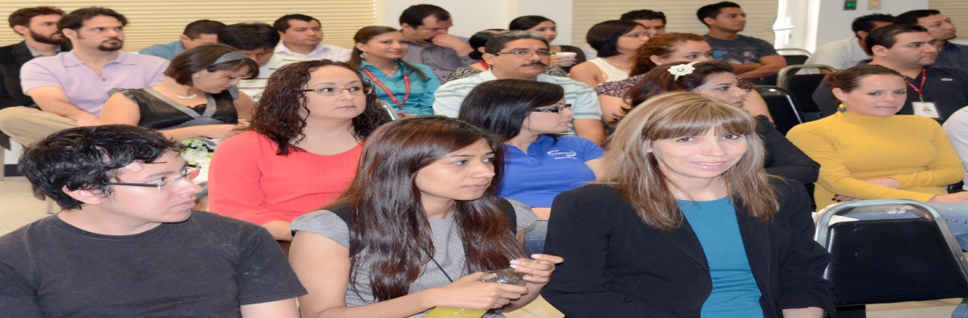

Dra. Patricia Zambrano de la UANL también tuvo una importante participación dentro de los festejos del CIMAV unidad Monterrey.

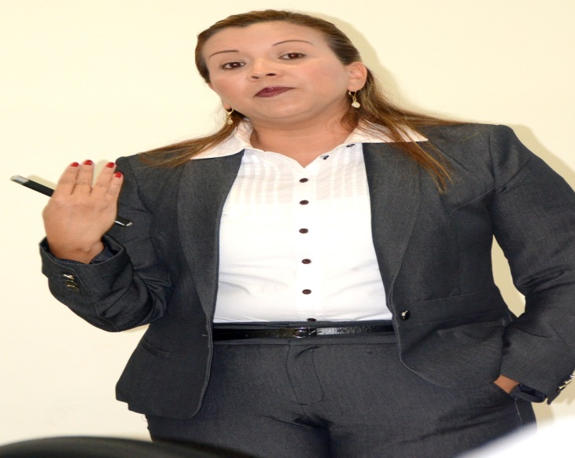

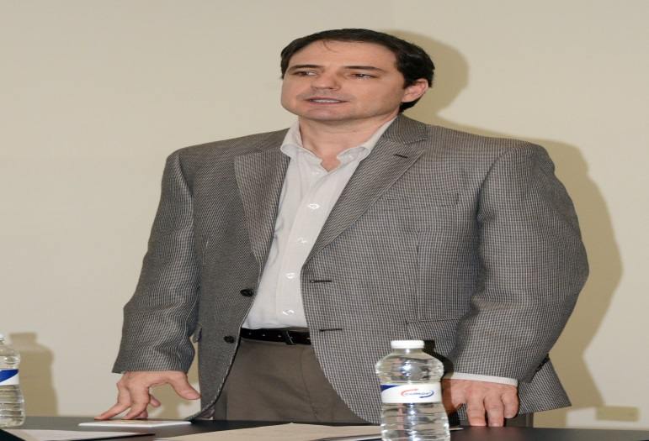

Otro de nuestros invitados fue el Lic. Eugenio Clarión quien también tuvo participación dentro de las pláticas, para el personal de CIMAV Unidad Monterrey.

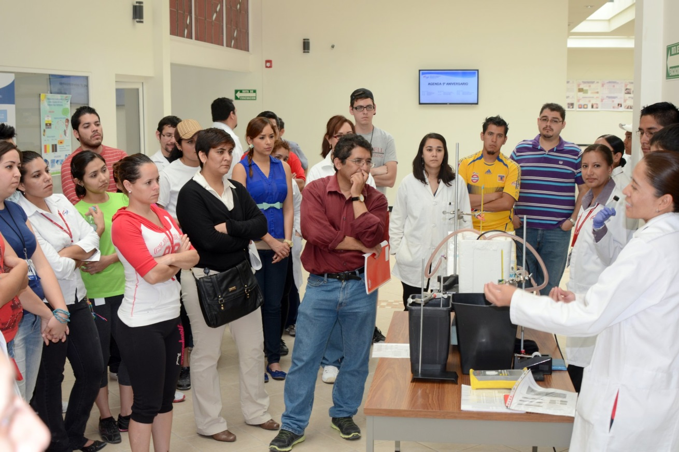

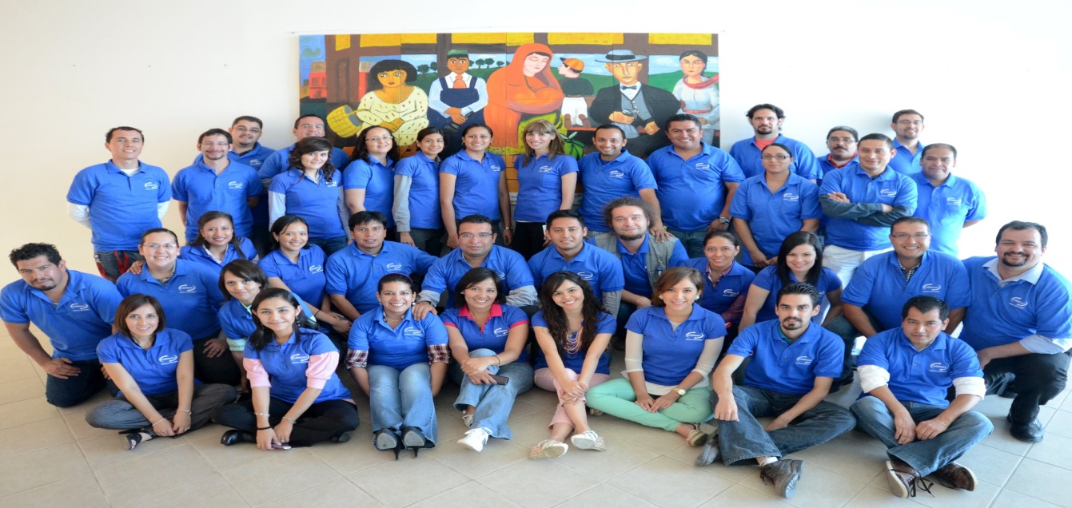

Mujeres en la ciencia

Dentro del programa Mujeres en la Ciencia del Programa de la UANL se tuvo una participación activa en la Unidad
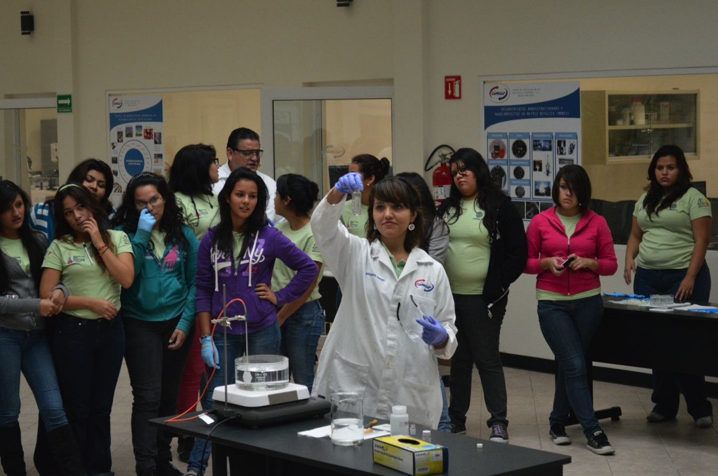 | 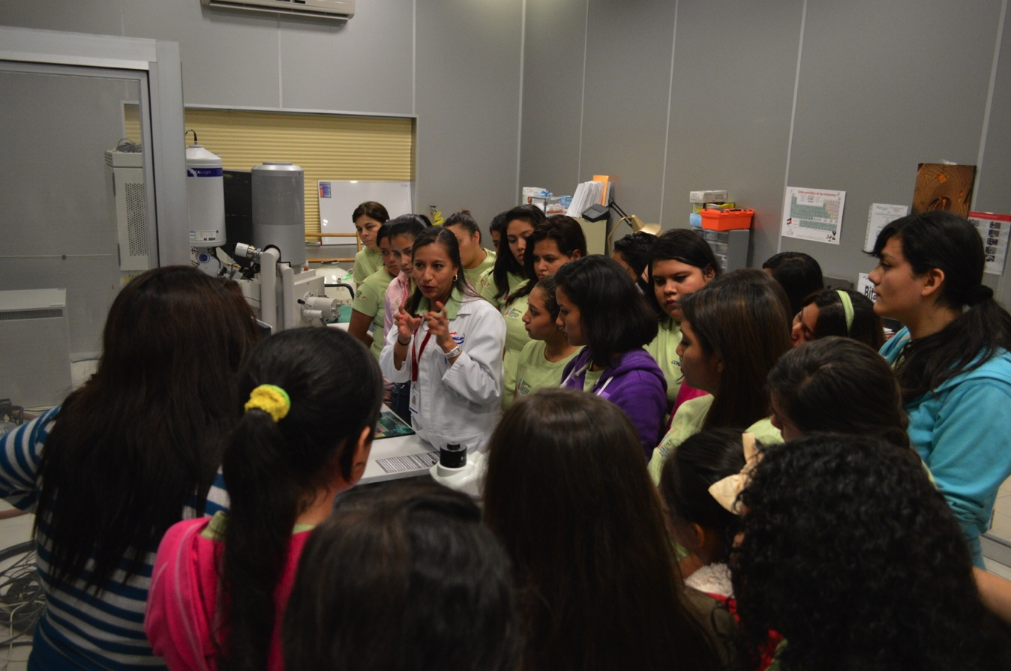

Participación en la Semana Nacional de la Ciencia y la Tecnología

CIMAV Unidad Monterrey obtuvo una valiosa participación durante la semana Nacional de la Ciencia y la Tecnología. Durante la semana más de 150 estudiantes de primaria, secundaria y preparatoria visitaron las instalaciones del centro disfrutando de diferentes presentaciones como burbujas gigantes, observaciones en el microscopio, reacciones químicas etc.

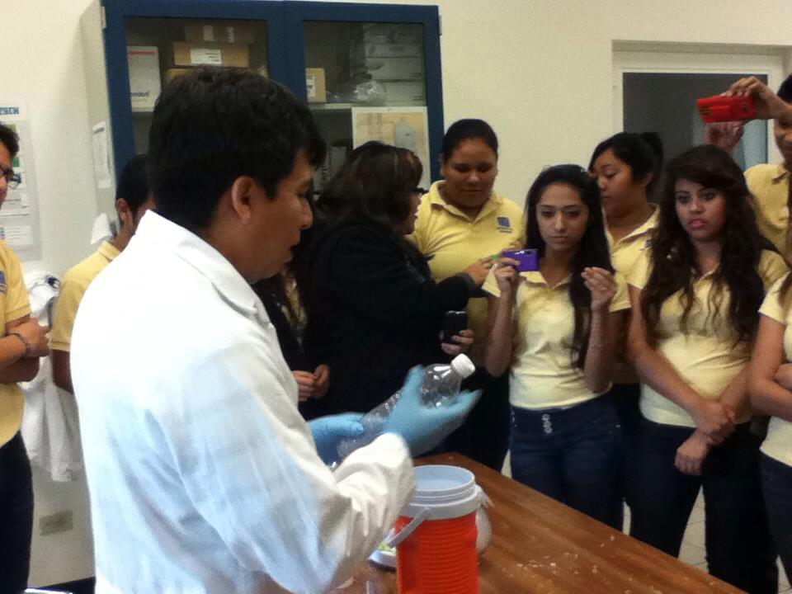 | 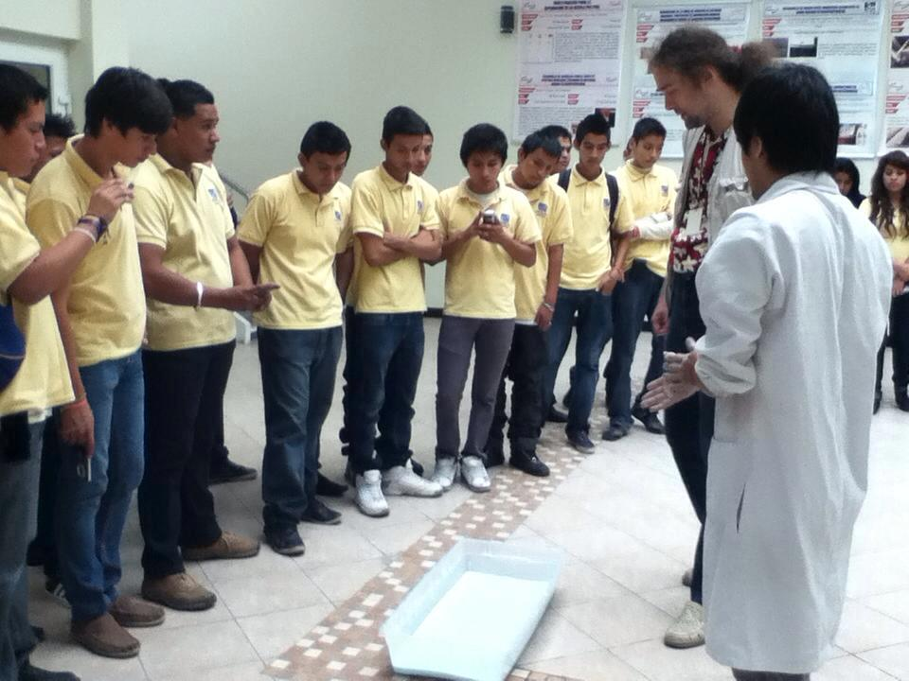

Ciencia en familia

Cimav Unidad Monterrey tuvo una importante participación en dentro del Programa de Ciencia en Familia con sede en el Parque Niños Héroes.

En el evento asistieron alumnos del centro presentando diversas actividades divertidas, interesantes y sorprendentes en relación a la Química.

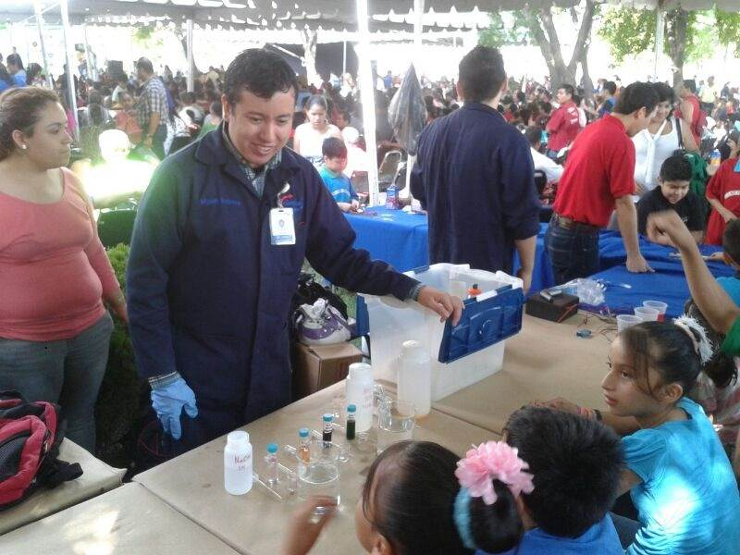 | 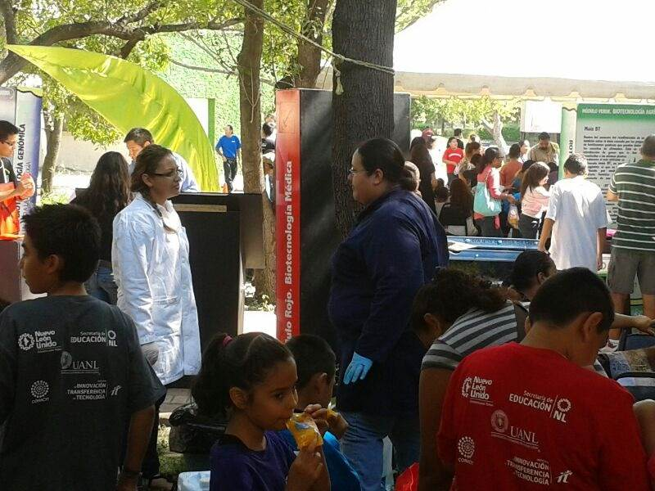

VISITAS

A lo largo del 2013 Cimav Unidad Monterrey recibió la visita de más de 40 Empresas entre ellas Termotek, Panel Rey, Nutec, Ternium, Control 2000, Schneider Electric, Delegación de Nicaragua, Philips, etc.

